

DA_MAU SOF2043
Báo cáo Final

Giảng Viên Hướng Dẫn : Nguyễn Thị Diệu Hiền
Tên môn : Dự án mẫu
Mã số sinh viên : TS01654
Mã môn : SOF2043
Họ tên sinh viên : Lê Trung Kiên
Mã lớp : SD1901

MỤC LỤC
1. GIỚI THIỆU DỰ ÁN 3
2. PHÂN TÍCH YÊU CẦU 3
3. THIẾT KẾ HỆ THỐNG 3
4. KIỂM THỬ 17
5. ĐÓNG GÓI VÀ TRIỂN KHAI 19

1. GIỚI THIỆU DỰ ÁN

2. PHÂN TÍCH YÊU CẦU
2.1. Sơ đồ Use Cases
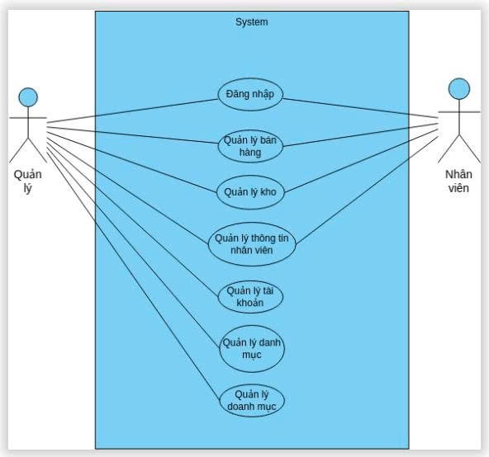

2.2. Đặc tả yêu cầu hệ thống (SRS)

3. THIẾT KẾ HỆ THỐNG
3.1. Thiết kế tổng thể
TT | Use Case |  | Mô tả
 | Mã | Tên
1 | RenvenueManager | Thống kê doanh thu | Tổng hợp và thống kê doanh thu từng loại đồ uống và từng nhân viên theo thời gian
2 | Login | Đăng nhập | Đăng nhập vào hệ thống trước khi thực hiện bất kỳ chức năng nào của ứng dụng
3 | ChangePassword | Thay đổi password | Thay đổi password cho người dùng
4 | UserManager | Thông tin người dùng | Phân loại người dùng là nhân viên hoặc quản lý
5 | CardManager | Thẻ định danh | Cho biết trạng thái, mã thẻ
6 | CatrgoryManager | Loại đồ uống | Quản lý các nhóm danh mục của đồ uống
7 | DrinkManager | Đồ uống | Quản lý các đối tượng đồ uống trong hệ thống.
8 | BillManager | Quản lý phiếu | Quản lý phiếu bán hàng

3.1.1. Sơ đồ triển khai (Deploy Diagram)
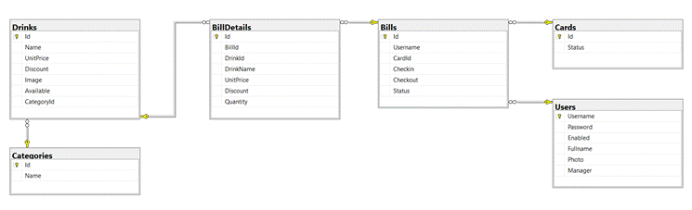
3.1.2. Sơ đồ tổ chức của ứng dụng (Appmap)

3.2. Thiết kế UI (giao diện)
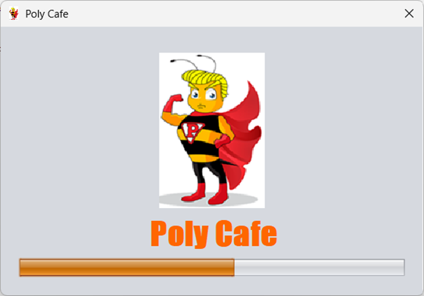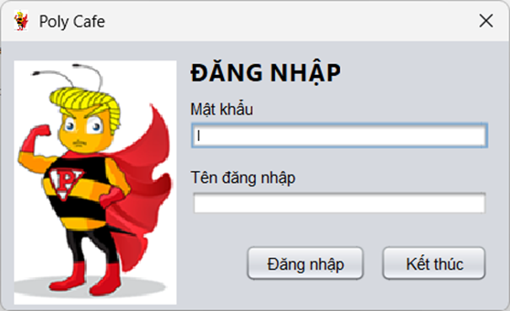
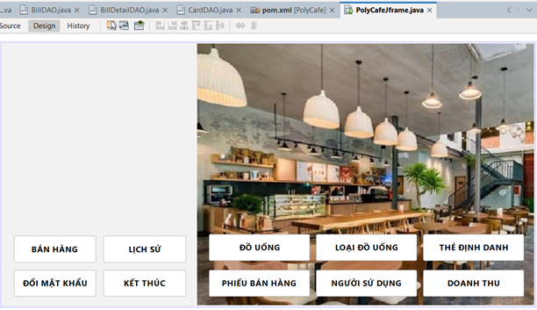
3.2.1. Giao diện các chức năng dùng chung
SaleJDialog HistoryJDialog
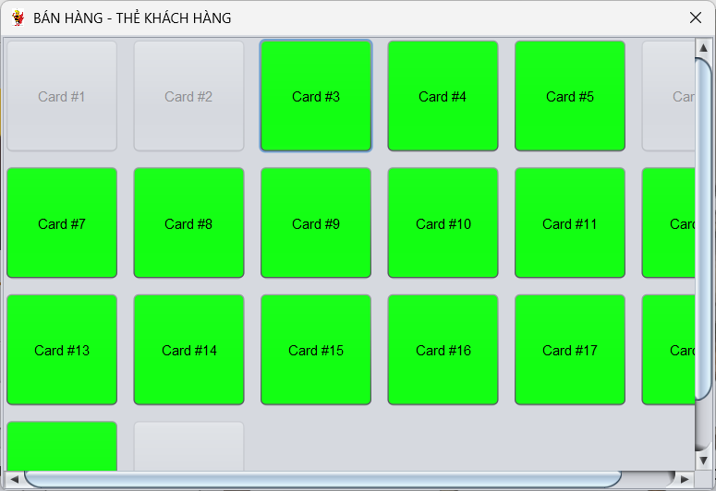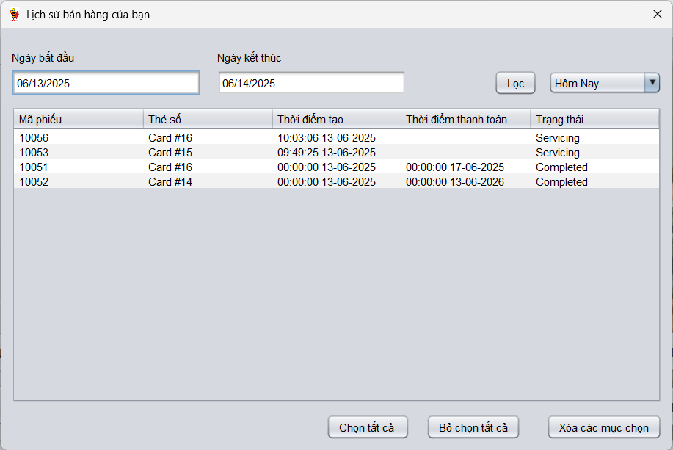
ChangePasswordJDialog
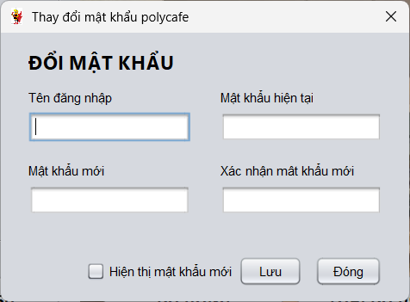
3.2.2. Giao diện các chức năng dành cho nhân viên bán hàng
SaleJDialog HistoryJDialog

ChangePasswordJDialog


3.2.3. Giao diện các chức năng dành cho nhân viên quản lý
DrinkManagerJDialog
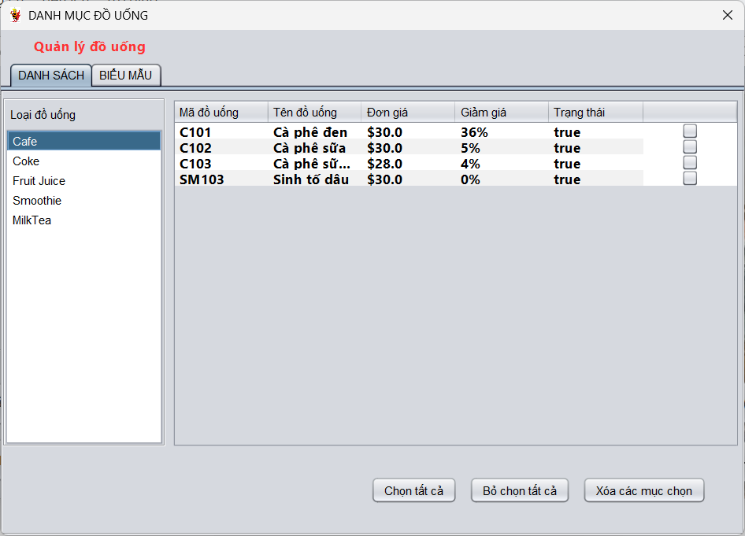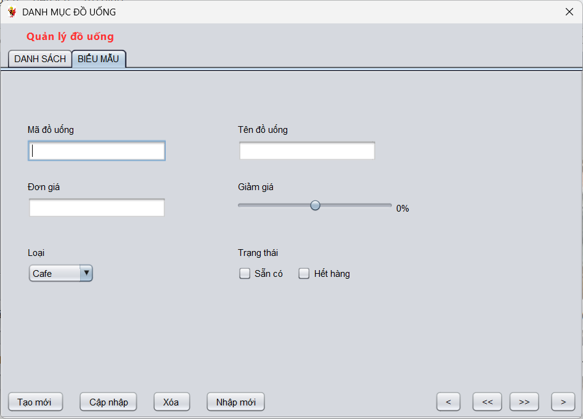
CategoryJDialog
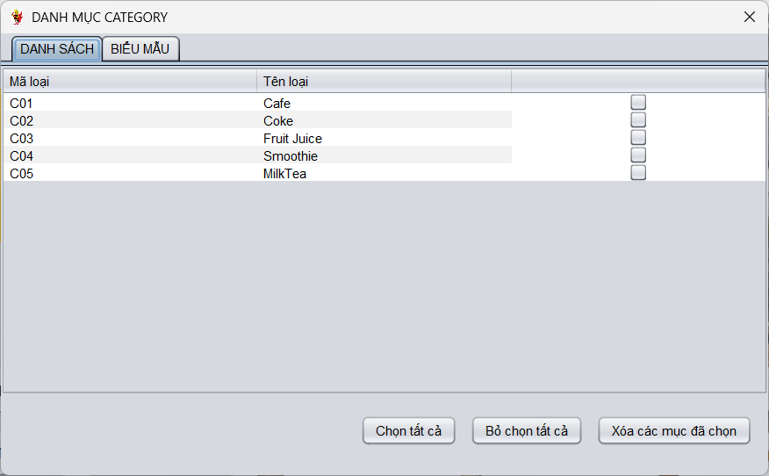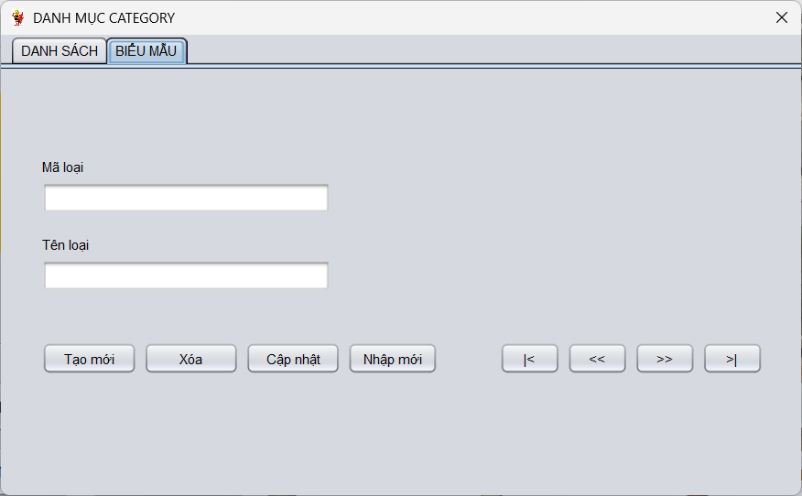
CardManagerJDialog
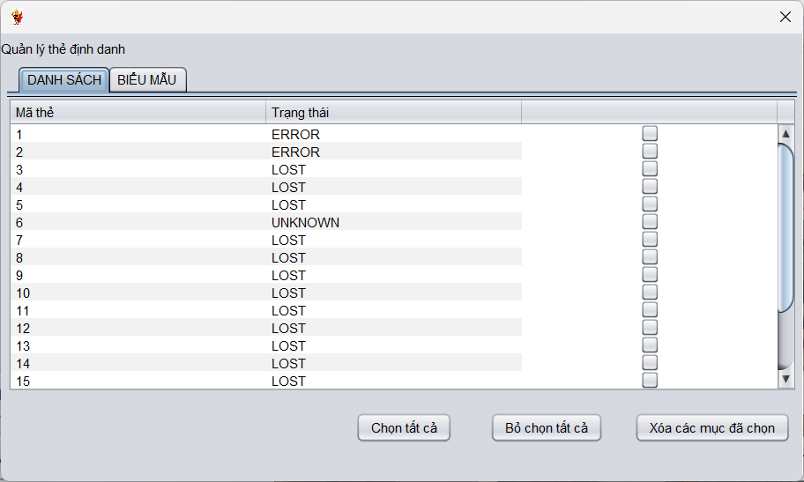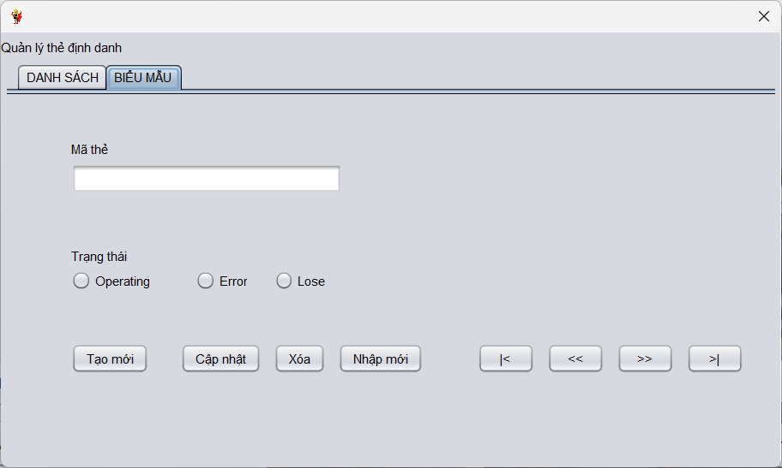
BillManagerJDialog
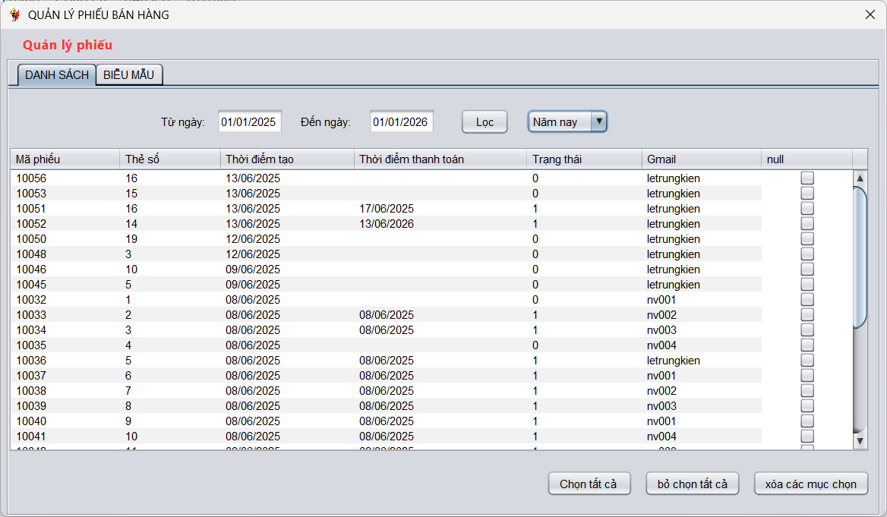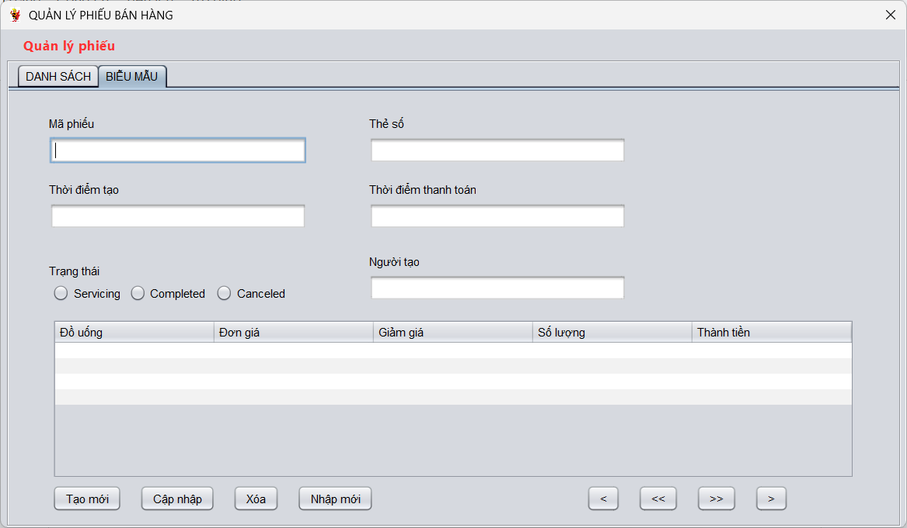
UserManagerJDialog
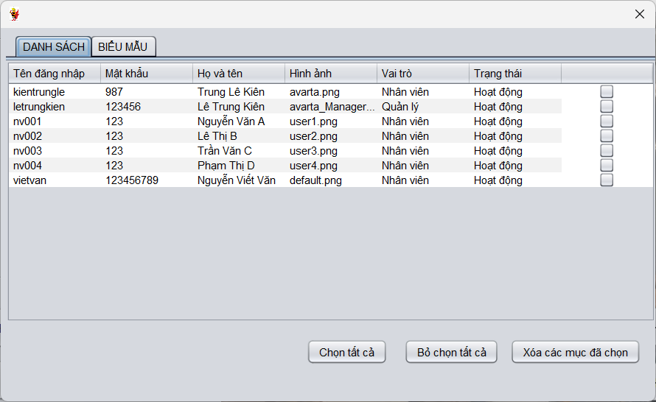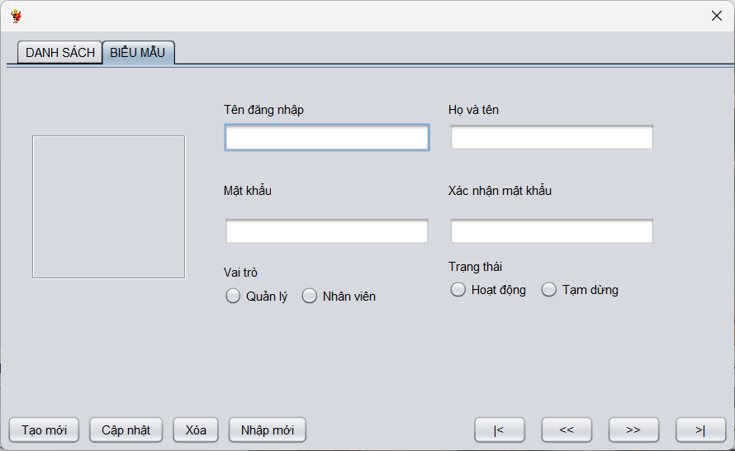
RevenueManagerJDialog
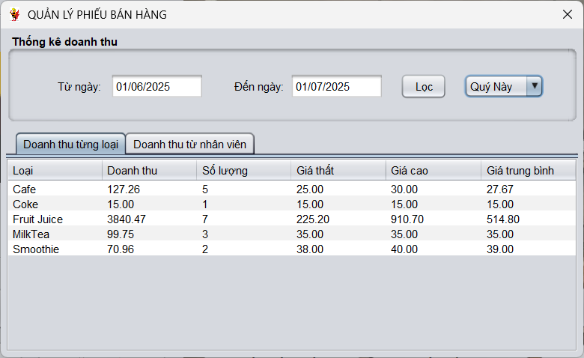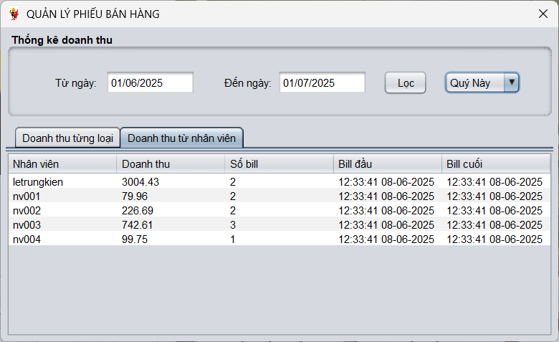
3.3. Thiết kế dữ liệu
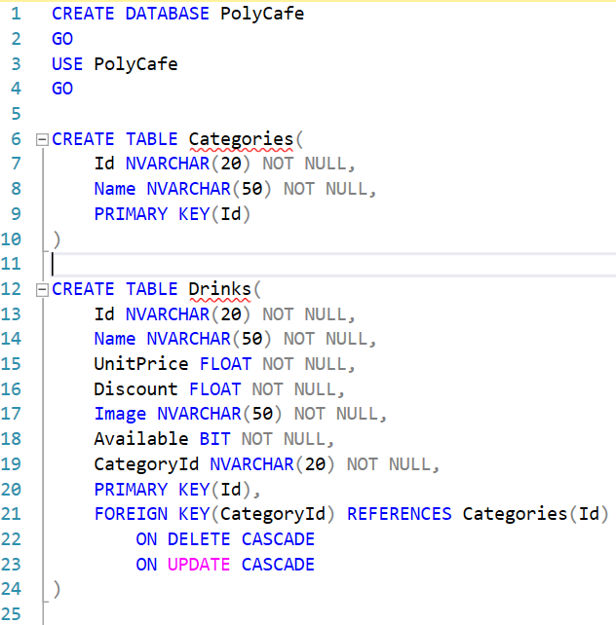
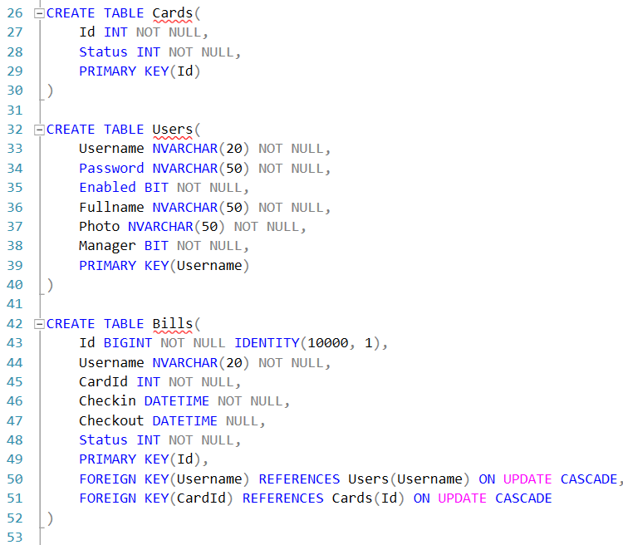
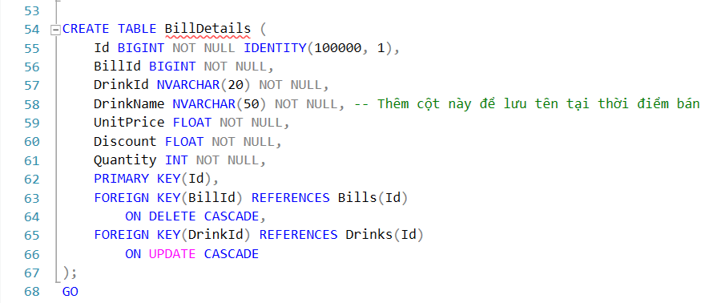

3.3.1. Sơ đồ ERD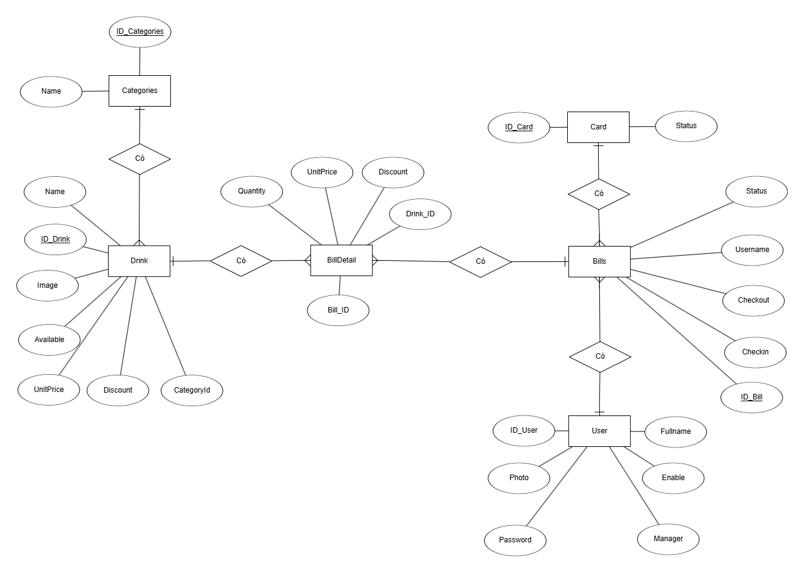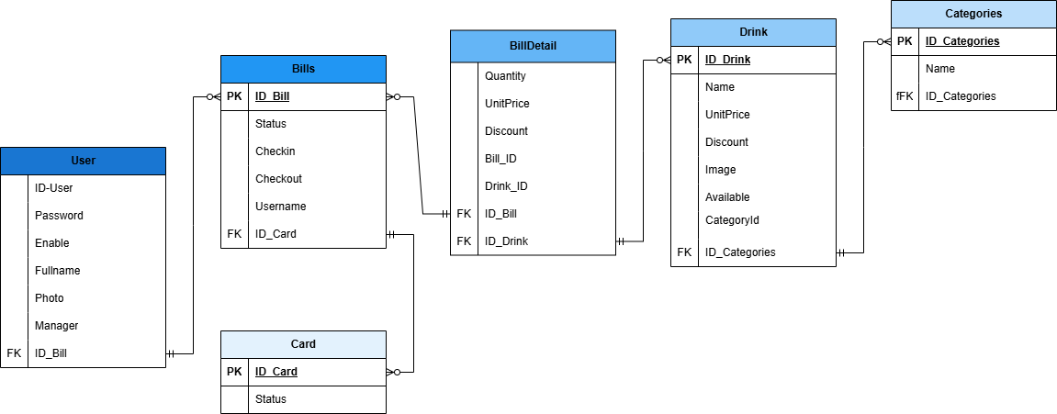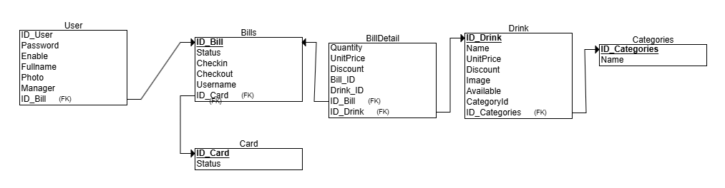
3.3.2. Entity Class
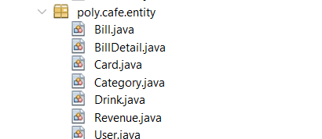
3.3.3. DAO Class
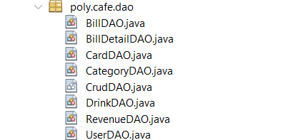
3.4. Các lớp tiện ích
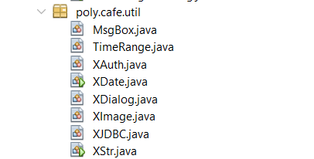
3.4.1. MsgBox
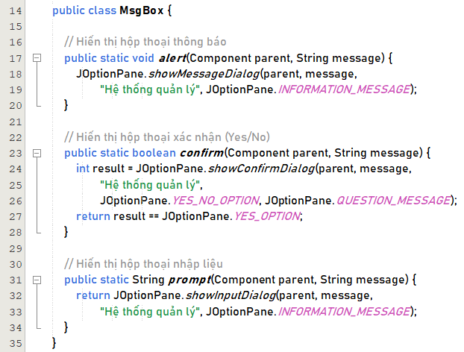
3.4.2. TimeRange
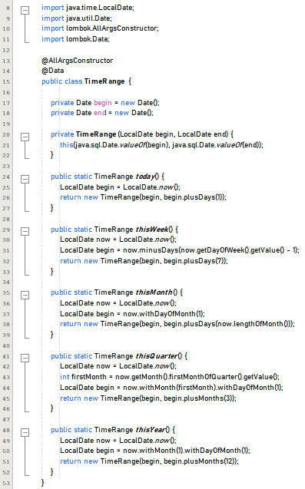
3.4.3. XAuth
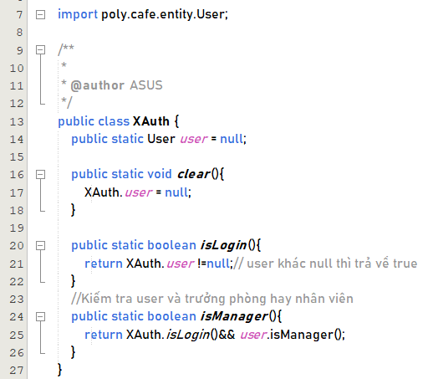
3.4.4. XDate
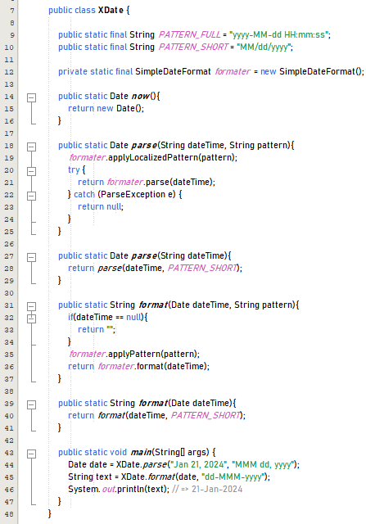
3.4.5. XDialog
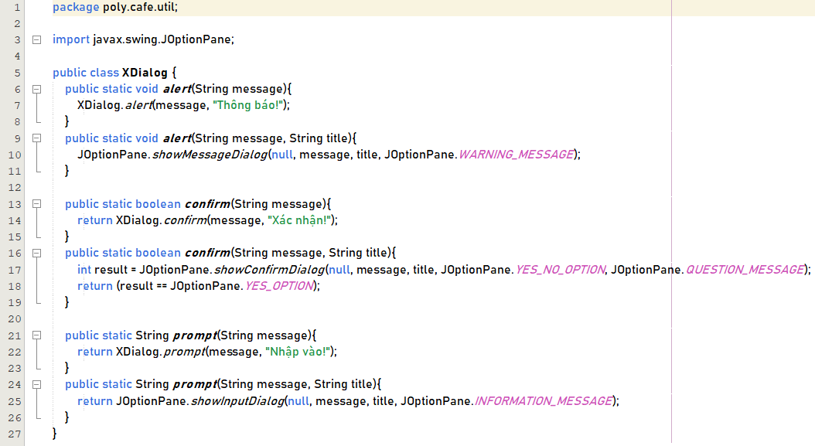
3.4.6. XImage
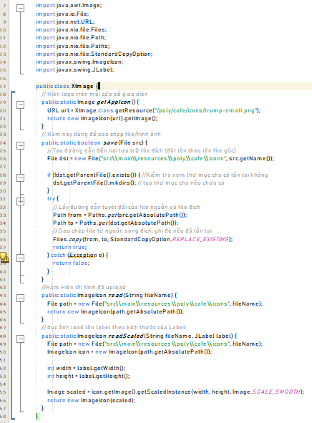
3.4.7. XJDBC
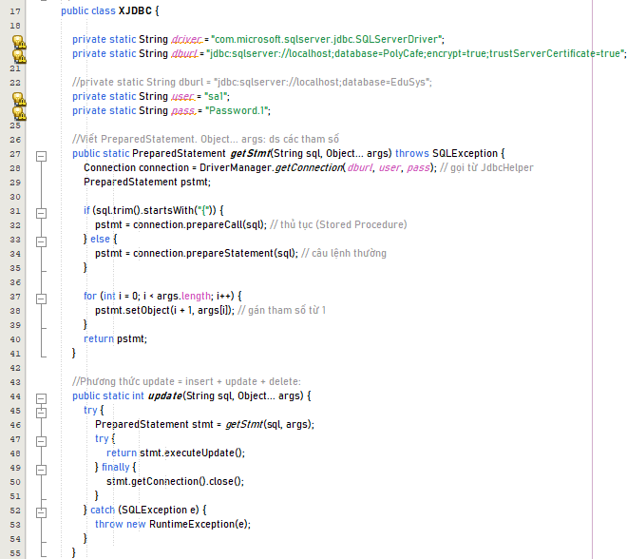
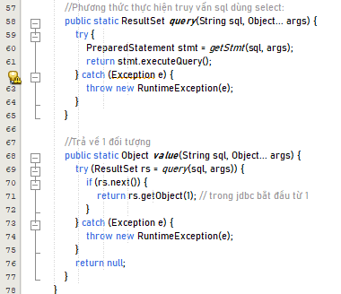
3.4.7. XStr
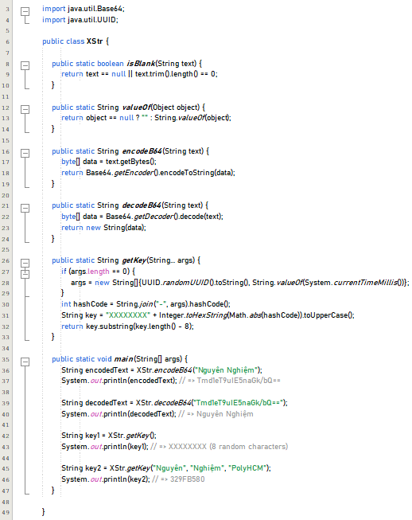

4. KIỂM THỬ
4.1. Lập kế hoạch kiểm thử
9/06/2025 kiểm thử lần một
Báo cáo các chức năng đã hoạt động và chưa hoạt động

11/06/2025 Kiểm thử lần hai
Đánh dấu những mục đã sửa thành công và tiếp tục hoàn thành toàn bộ nội dung
13/06/2025 Kiểm thử lần cuối
4.2. Xây dựng các test cases

4.3. Thực hiện kiểm thử và ghi nhận lỗi
Kiểm thử lần 1
Loại đồ uống
table có load dữ liệu, các button có hoạt động
Có phần biểu mẫu, mã loại có hoạt động, tất cả button có hoạt động
Button điều hướng chỉ có frist và last
Thẻ định danh
Có load dữ liệu vào tabel
Button có hoạt động
Có hoạt động nút tạo mới , có cá nút cập nhập xoá, điều hướng bị vô hiệu hóa ko hoạt động.

Phiếu bán hàng
Có load dữ liệu vào table, nút lọc không họat động
Các button không hoạt động
Không load đc table ở biểu mẫu
Các button không hoạt động trong biểu mẫu
còn mấy cái này chưa ai sửa
Lịch sử ở menu nhân viên có chạy nhưng không hiện table

Kiểm thử lần 2
BillJdilog không có dữ liệu lên bảng
HistoryJDialog - Thiếu các nút xóa sửa them ..
BillMannagerJDialog - Không tạo hoặc them dữ liệu duoc
drinkJdialog không có dữ liệu lên bang
HistoryJDIalog - không có các nút xóa sửa thêm…

Kiểm thử lần cuối
DrinkJDialog không hiện dữ liệu
4.4. Thực hiện sửa lỗi và ghi nhận kết quả
Toàn bộ các lỗi đã được kiểm tra và tiến hành sửa chữa

5. ĐÓNG GÓI VÀ TRIỂN KHAI
5.1. Đóng gói sản phẩm

LỜI CẢM ƠN

Nhóm 1 xin gửi lời cảm ơn chân thành đến Cô Nguyễn Thị Diệu Hiền – giảng viên hướng dẫn đã luôn tận tình chỉ dẫn, góp ý và hỗ trợ nhóm trong suốt quá trình thực hiện môn học. Sự quan tâm, đồng hành và chia sẻ kinh nghiệm quý báu của cô là nguồn động lực lớn giúp nhóm hoàn thành dự án một cách hiệu quả và trưởng thành hơn trong tư duy làm việc nhóm cũng như kỹ năng triển khai dự án thực tế.

Nhóm cũng xin trân trọng cảm ơn Bộ môn Đào tạo đã tạo điều kiện và cung cấp môn học Dự án mẫu – một bước đệm quan trọng giúp sinh viên có cái nhìn tổng quan, thực tế hơn về quy trình thực hiện đồ án tốt nghiệp sắp tới. Đây thực sự là cơ hội quý giá để nhóm được rèn luyện và chuẩn bị kỹ lưỡng hơn cho chặng đường sắp tới.

Xin chân thành cảm ơn!

